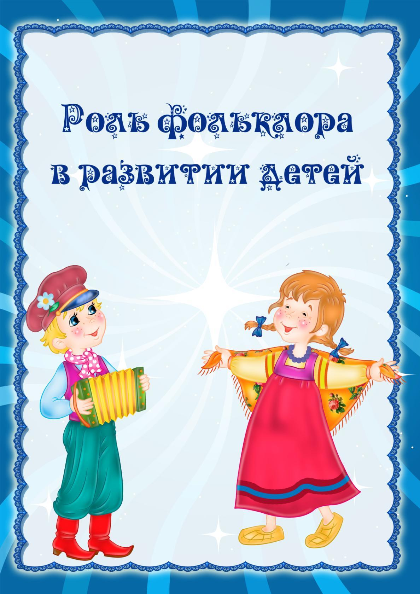

***Консультация для родителей.***

В наше неспокойное время, полное противоречий и тревог, когда привычными стали слова «безнравственность», «бездуховность», родителям необходимо всерьез задуматься о том, какими вырастут нынешние дошкольники. Не получится ли из них «потерянного поколения», не имеющего никаких нравственных ценностей?

Воспитание гражданина и патриота, знающего и любящего свою Родину, - одна из важнейших задач не только педагогической работы в дошкольных образовательных учреждениях, но и для родителей, воспитывающих своих детей. Данная задача не может быть успешно решена без глубокого познания духовного богатства своего народа, освоения народной культуры.

Процесс знакомства с русской народной культурой должен начинаться с рождения ребенка. Как образно говорит наш народ: «С молоком матери» ребёнок впитывает культуру своего народа через колыбельные песни, пестушки, потешки, игры-забавы, загадки, пословицы, поговорки, сказки, произведения декоративно-прикладного искусства. Только в этом случае приобщение к истокам русской народной культуры оставит в душе ребёнка глубокий след, вызовет устойчивый интерес.

Бесспорно, Вы родители -  самые значимые и любимые для ребёнка люди. Авторитет, особенно на самых ранних этапах развития, непререкаем и абсолютен. Детский фольклор дает возможность родителям уже на ранних этапах жизни ребенка приобщать его к сказкам, былинам, потешкам  и другим жанрам.

***Что же относится к детскому фольклору?***

***Пестушки***– песенки, которыми сопровождается уход за ребенком.

***Потешки*** – игры взрослого с ребенком (с его пальчиками, ручками).

***Заклички***– обращения к явлениям природы (к солнцу, ветру, дождю, снегу, радуге, деревьям).

***Приговорки-*** обращения к насекомым, птицам, животным.

***Считалки*** –коротенькие стишки, служащие для справедливого распределения ролей в играх.

***Скороговорки и чистоговорки*** – незаметно обучающие детей правильной и быстрой речи.

***Дразнилки***– веселые, шутливые, метко называющие какие- то смешные стороны во внешности ребенка, в особенностях его поведения.

***Прибаутки, шутки, перевертыши*** – забавные песенки, которые своей необычностью веселят детей.

***Докучные сказочки*** - у которых нет конца  и которые можно обыгрывать множество раз.

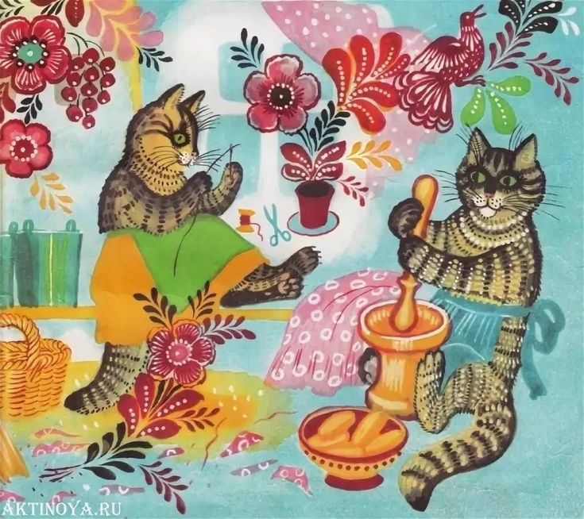

**Памятка для родителей**

1. Знакомьте детей с фольклором во всех его проявлениях, так как именно он вмещает в себя все ценности русского языка. В устном народном творчестве сохранились особенные черты русского характера, присущие ему нравственные ценности, представления о добре, красоте, правде, храбрости, трудолюбии, верности. Знакомя детей с поговорками, загадками, пословицами, сказками, вы, тем самым, приобщаете их к общечеловеческим нравственным ценностям.
2. В русском фольклоре каким-то особенным образом сочетаются слово и музыкальный ритм, напевность. Адресованные детям потешки, прибаутки, заклички, песенки будут звучать как ласковый говорок, выражать заботу, нежность, веру в благополучное будущее. В пословицах и поговорках кратко и метко оцениваются различные жизненные позиции, высмеиваются человеческие недостатки, восхваляются положительные качества. Особое место в произведениях устного народного творчества занимает уважительное отношение к труду, восхищение мастерством человеческих рук. Благодаря этому фольклорные произведения являются богатейшим источником познавательного и нравственного развития детей.
3. Именно в семье возможно эффективнее всего приобщать ребенка к народным праздникам, обрядам, обычаям через знакомство с русскими народными танцами и играми. Через движение ребенок будет лучше и глубже познавать русскую народную культуру.
4. Посещайте с детьми музей краеведения, где он почерпнет необходимые знания о предметах народных промыслов: расписных досках, деревянной посуде, народных вышивках, обуви, старинной утвари, орудиях труда и быта. Можно рассказать детям о них, рассмотреть вместе с ними, выделить характерные особенности каждой, постоянно напоминая, как они называются.
5. Во время чтения книг обращайте внимание детей на иллюстрации к ним, не упускайте возможности еще раз приобщить их к миру прекрасного. Читая и рассказывая детям о прошлом своего народа, обращайте их внимание на национальные черты характера, героизм, любовь к Родине.

Возможности по приобщению ребенка к народной культуре и быту огромны, и родители, если они понимают и оценивают ее роль в нравственном воспитании подрастающего человека, могут найти еще много средств и возможностей.

Таким образом, семья играет большую роль в приобщении ребенка к лучшим образцам национальной культуры. Немаловажная роль в этом принадлежит и тесному взаимодействию детского сада и семьи, которые должны воспитывать у детей любовь к Родине, гордость за свой народ, создавший лучшие образцы народного искусства.

